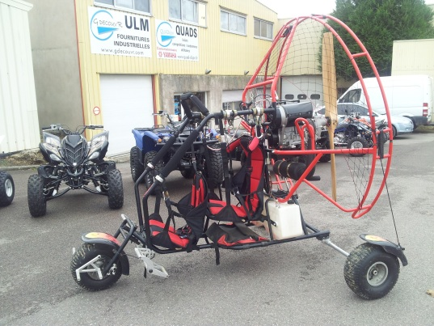
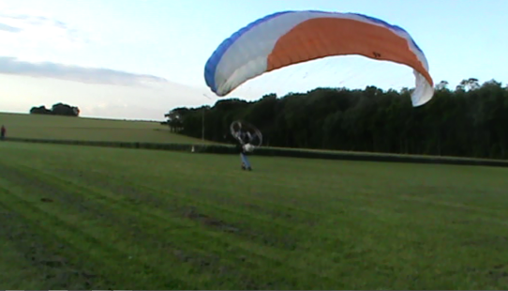

BON CADEAU POUR UN VOL DE DECOUVERTE EN PARAMOTEUR
AVEC UN INSTRUCTEUR DIPLOME D’ETAT DE L’ECOLE ULM PARAMOTEUR LESCIENCIEL : AERODROME GISY LES NOBLES OU LES BORDES (PRES DE SENS 89)
TELEPHONE : 0787940562 MAIL : outilskd@gmail.com
LE BENEFICIAIRE EST : _______________________________________________
ADRESSE : _______________________________________________
TELEPHONE/MAIL : _______________________________________________
CE BON EST VALABLE JUSQU’A : _____________________________________
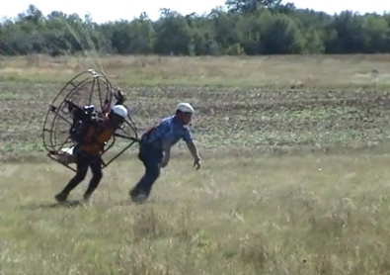
CE BON EST OFFERT PAR : _____________________________________
N°______________________

